新 书 推 荐

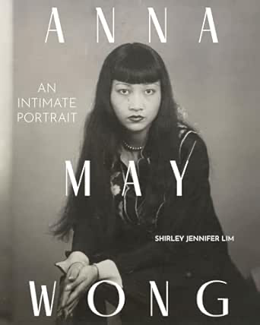
中文书名：《黄柳霜：亲密肖像》
英文书名：ANNA MAY WONG: An Intimate Portrait
作 者：Shirley Jennifer Lim
出 版 社：Abrams
代理公司：ANA/Jessica
页 数：320页
出版时间：2026年9月
代理地区：中国大陆、台湾
审读资料：电子稿
类 型：传记和回忆录

营销亮点：

- 专家作者：雪莉·詹妮弗·林（Shirley Jennifer Lim）被公认为黄柳霜（Anna May Wong）研究领域的权威专家。凭借这一身份，她多次接受媒体采访，出版相关图书和文章，并曾收到美国铸币局（U.S. Mint）和美泰公司（Mattel）的邮件，向她咨询有关黄柳霜的信息。她曾助力黄柳霜成为首位出现在美国货币上的亚裔美国人。林也是唯一一位持续获得黄柳霜家族资料与文件访问权限的传记作者；黄柳霜的妹妹和侄女都曾为她的研究提供帮助。

- 首部黄柳霜咖啡桌书：虽然此前已有关于黄柳霜的图书出版，但尚无一本以精美设计的咖啡桌书形式呈现，并配有前所未见的档案照片。

- 持续关注度：黄柳霜是少数家喻户晓的亚裔美国好莱坞偶像之一。她的人生与事业不断引人关注，相关文章和图书近年来仍不断出版。

内容简介：

首部关于黄柳霜（Anna May Wong）的插图传记。黄柳霜是好莱坞最具标志性的华裔美国明星；本书由黄柳霜研究权威专家撰写，讲述她一生中的艰难、胜利、成功与风波。

雪莉·詹妮弗·林为我们带来了一部关于坚韧与决心的深刻传记。这本书必将成为讲述黄柳霜人生与遗产的权威之作。

《黄柳霜》呈现了女演员光环背后真实的女性，并将激励 21 世纪新一代作家、影像创作者、时尚人士，以及电视和电影爱好者。

黄柳霜耀眼的才华毋庸置疑，但人们往往忽略的是：面对电影与戏剧界的拒斥，以及《排华法案》（Chinese Exclusion Act）和种族化住房隔离等严峻社会壁垒，她展现出了惊人的坚持与韧性。她留下的遗产横跨 50 多部电影、开创性的电视剧、华美的时尚造型、百老汇与杂耍剧演出、标志性摄影作品、突破性的新闻写作和全球声誉，使她成为少数真正家喻户晓的亚裔美国演员之一。

黄柳霜大胆的情感经历，以及与沃尔特·本雅明（Walter Benjamin）、玛琳·黛德丽（Marlene Dietrich）、拉蒙·诺瓦罗（Ramón Novarro）、文森特·普莱斯（Vincent Price）、罗莎·罗兰达·科瓦鲁维亚斯（Rosa Rolanda Covarubbias）、菲利普·安（Philip Ahn）、海达·霍珀（Hedda Hopper）、卡尔·范·韦克滕（Carl Van Vechten）、伊夫林·沃（Evelyn Waugh）、布兰奇·克诺普夫（Blanche Knopf）和保罗·罗伯逊（Paul Robeson）等文化名人的友谊，共同揭示了近一个世纪前一名开拓性女演员的一生。

《黄柳霜》收录这位女演员本人的私人通信、前所未见的档案照片，以及她的创作成果——包括发表于《纽约先驱论坛报》（New York Herald Tribune）的文章和她自制的关于中国的影片（曾在 ABC 播出），讲述这位被誉为“世界上最美丽的中国女性”的美国女性的故事。她打破了白人主导的好莱坞无声电影时代与制片厂时代所设下的重重边界。

作者简介：

雪莉·詹妮弗·林（Shirley Jennifer Lim）是研究黄柳霜的权威专家，现任纽约州立大学石溪分校历史学教授，并兼任女性、性别与性研究，亚洲与亚裔美国研究，以及非洲研究方向的教员。她著有《归属感：亚裔美国女性的公共文化，1930—1960》（A Feeling of Belonging: Asian American Women’s Public Culture, 1930–1960）和《黄柳霜：表演现代性》（Anna May Wong: Performing the Modern），后者曾入围美国历史学家组织尼克利斯奖（Nickliss Prize）最终候选名单。

她的研究曾被《纽约时报》（The New York Times）和美国国家公共电台《晨间版》（NPR’s Morning Edition）报道，也曾出现在 CNBC、《内幕版》（Inside Edition）和 CBS-2 上午 9 点新闻等新闻节目中。她还曾在特纳经典电影频道（Turner Classic Movies）、两部 PBS 纪录片《亚裔美国人》（Asian Americans）和《非淑女》（Unladylike），以及《本周历史》（History This Week，历史频道）和《名人讣闻》（Mobituaries）等播客节目中讨论黄柳霜。

内页样张：

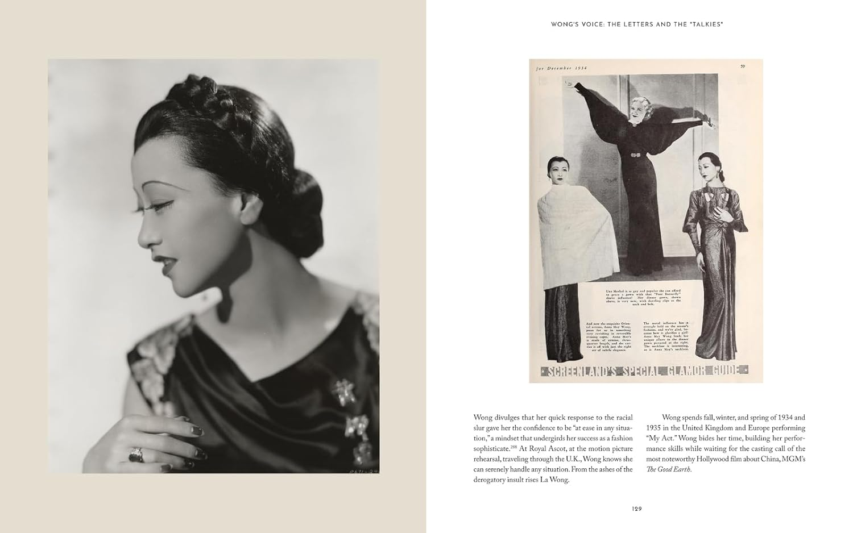
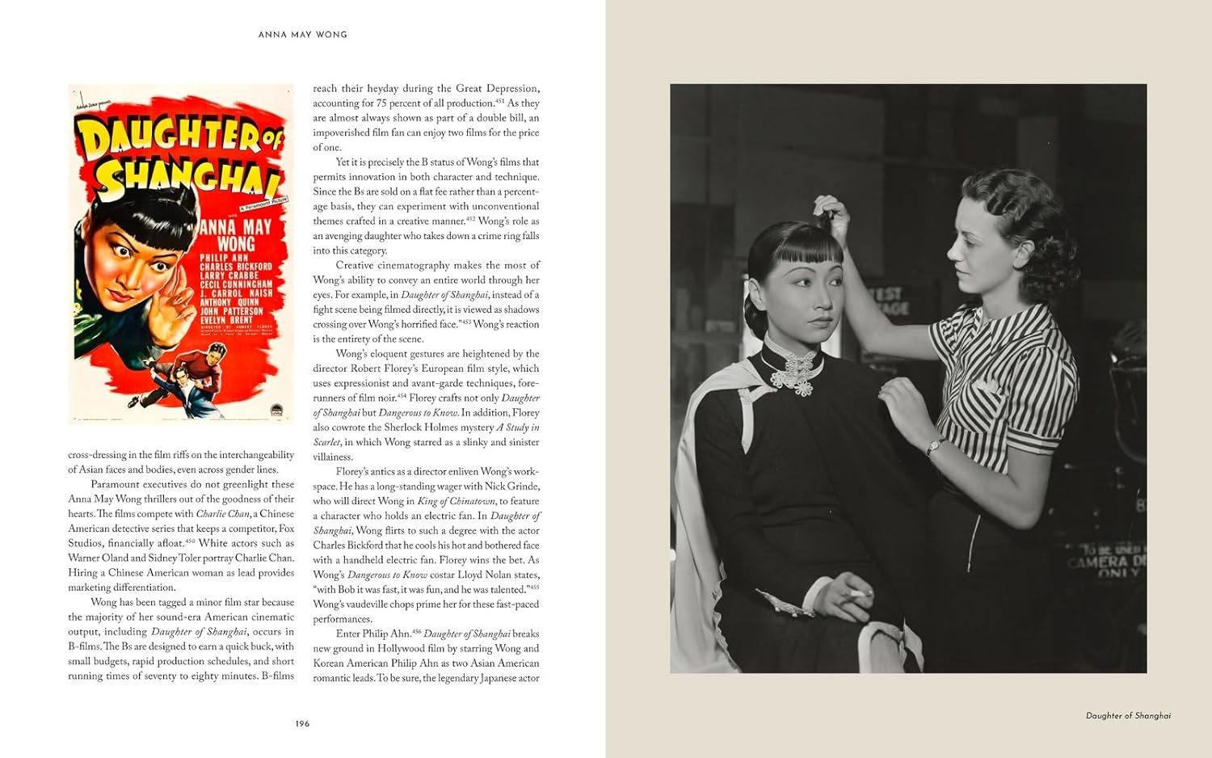

感谢您的阅读！
请将反馈信息发至：版权负责人
Email：Rights@nurnberg.com.cn
安德鲁·纳伯格联合国际有限公司北京代表处
北京市海淀区中关村大街甲59号中国人民大学文化大厦1705室, 邮编：100872
电话：010-82504106, 传真：010-82504200
公司网址：http://www.nurnberg.com.cn
书目下载：http://www.nurnberg.com.cn/booklist_zh/list.aspx
书讯浏览：http://www.nurnberg.com.cn/book/book.aspx
视频推荐：http://www.nurnberg.com.cn/video/video.aspx
豆瓣小站：http://site.douban.com/110577/
新浪微博：安德鲁纳伯格公司的微博_微博 (weibo.com)
微信订阅号：ANABJ2002


